Filet de poisson, polenta moelleuse, crème de chou-fleur et jus de veau
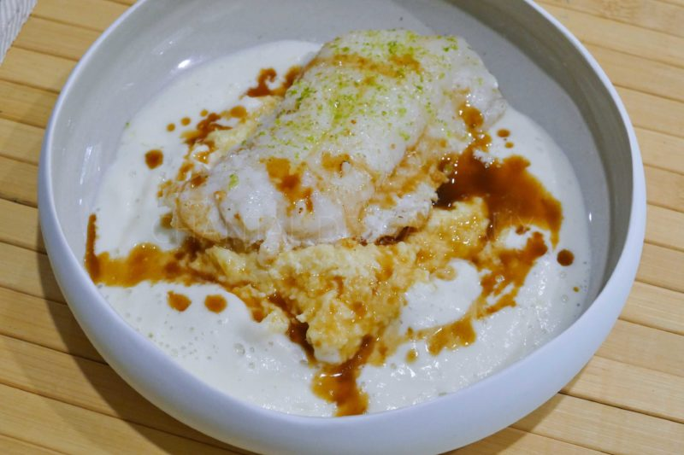
Ingrédients (pour 4 personnes):
- 4 filets de poisson, huile d’olive, 20 g de beurre, sel, poivre, combava (ou citron vert)
- 4 ou 5 belles sommités de chou-fleur, 20 cl de crème liquide
- 200 g de Polenta, 10 cl de crème liquide
- Jus de veau (inutile de le faire trop réduire pour cette recette)
Préparation:
Préparer la polenta en respectant les consignes du paquet (en général la polenta cuit dans 4 fois son volume d'eau); mélanger avec une cuillère en bois et ajouter la crème en fin de cuisson lorsque la polenta commence à épaissir. Assaisonner.
Cuire le chou-fleur dans une casserole d’eau bouillante salée. Retirer les sommités et mixer avec la crème et environ 10/15 cl d’eau (ajuster la quantité, vous devez avoir un mélange liquide mais épais); assaisonner et émulsionner avec un Bamix ou un mixer plongeant.
Chauffer un filet d’huile dans une poêle à feu vif. Déposer les filets, ajouter le beurre et arroser copieusement le filet de poisson avec le beurre mousseux.
Lorsque le poisson est cuit, stopper le feu, râper un peu de combava
Répartir la polenta dans les assiettes. Déposer un filet de poisson, la crème de chou-fleur émulsionnée et 2 cuillerées de jus de veau.
www.assiettesgourmandes.fr

